**VERIFICACIÓN DEL CIGÜEÑAL, METALES AXIALES Y TUNEL DE BANCADAS (5) 29/05/20**

**CARRERA: MECÁNICA AUTOMOTRIZ**

**ASIGNATURA: AJUSTE DE MOTORES.**

**SEMESTRE:** I **TERCERO MEDIO MECANICA**

**PROFESOR:**  **JOSE D RUNIAHUE SERON.**

**Fecha entrega online 12 /06/20 ( runi28@live.cl )**

**1. Introducción**

Los metales axiales están sometidos un esfuerzo constante en el funcionamiento del motor, por lo que su buen estado ayudara al cigüeñal a estar alineado correctamente en el motor y evitar desgastes o deformaciones fuera de rango.

El cigüeñal está expuesto a flexión ya sea por su propio peso y además por el aporte calórico en la carrera de trabajo.

 

**2. Objetivos**

En esta actividad se realizara la verificación del cigüeñal y metales axiales, siguiendo el procedimiento lógico y adecuado para este trabajo.

El objetivo es aprender la secuencia de trabajo para verificar el cigüeñal y metales axiales para poder entregar un diagnóstico preciso y con esto un óptimo funcionamiento del motor.

**3. Marco teórico**

**Cigüeñal**

Disposición de las manivelas en función del diseño del motor y del número de cilindros: Equilibrado estático y dinámico: El progreso tecnológico y constructivo: Inconvenientes y consejos para prevenirlos.

El cigüeñal forma parte del mecanismo biela manivela, es decir de la serie de órganos que con su movimiento transforman la energía desarrollada por la combustión en energía mecánica. El cigüeñal recoge y transmite al cambio la potencia desarrollada por cada uno de los cilindros. Por consiguiente, es una de las piezas más importantes del motor.

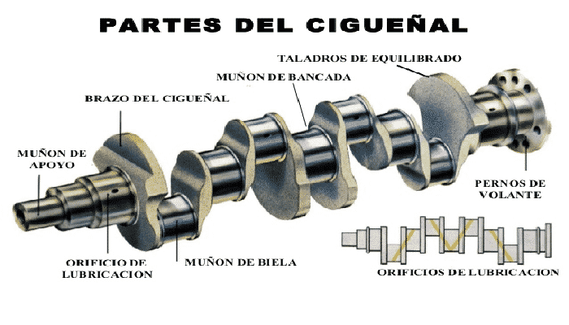

En los motores rotativos (eléctricos o de turbina), el árbol motor tiene simplemente forma cilíndrica, con estriados para su ajuste con el rotor (inducido eléctrico o rodete de la turbina) y engranajes o poleas para transmitir el movimiento. En los motores de pistón rotativo (tipo Wankel) el cigüeñal lleva simplemente una excéntrica circular por cada pistón.

Sin embargo, en los motores alternativos tradicionales tiene una forma más complicada (puesto que hay manivelas), determinada por la necesidad de transformar el movimiento alternativo en movimiento giratorio: precisamente dada su forma, se le denomina árbol de manivelas o árbol de codos, además de cigüeñal.

Cada manivela está formada por dos brazos llamados brazos de, manivela y por la muñequilla de manivela o muñequilla de biela, que gira sobre el cojinete de la cabeza de biela. Las muñequillas del eje de rotación del cigüeñal se denominan muñequillas de bancada.

En los motores con los cilindros en línea el cigüeñal está formado por tantas manivelas como cilindros. En los motores con los cilindros opuestos el número de manivelas puede ser el mismo que el de cilindros o sólo la mitad. En los motores en V, generalmente el número de manivelas es la mitad del de cilindros.

El número de muñequillas de bancada puede variar bastante. Por ejemplo, en un motor de 4 cilindros puede emplearse un cigüeñal que tenga únicamente dos muñequillas de bancada, o bien tres, cuatro o cinco. La elección depende de razones técnicas y económicas. La solución más económica es un cigüeñal con sólo dos apoyos en los extremos, pero en este caso no puede pretenderse alcanzar potencias elevadas a altos regímenes' De hecho, para evitar las flexiones y las consiguiente vibraciones del cigüeñal, es necesario que las muñequillas de manivela tengan el mayor diámetro posible y los brazos de manivela una sección considerable. El cigüeñal y las cabezas de biela son pesados y, por tanto, las masas en rotación originan fuerzas considerables y el motor no puede girar a regímenes muy elevados. Las oscilaciones Electoras del cigüeñal son también la causa de ruidos originados por el golpeteo sobre los cojinetes de bancada.

Por estos motivos, en los motores de 4 cilindros, la solución del cigüeñal con 2 muñequillas de bancada no se emplea actualmente.

El cigüeñal lleva en el extremo destinado a transmitir la potencia, una brida para la fijación del volante; éste a su vez, soportará el embrague.

El otro extremo está conformado para hacer solidarios con él el engranaje de mando de la distribución y las poleas para el accionamiento por correa de los órganos auxiliares: bomba de

agua, generador eléctrico, ventilador, etc. La forma de las manivelas varía y depende del número de cilindros, el número de apoyos de bancada, del sistema de fabricación y sobre todo de si existen o no contrapesos.

Generalmente, los cigüeñales de los motores para automóviles están apoyados sobre cojinetes de fricción y constituidos por una sola pieza. Los cojinetes de bolas o rodillos se emplean únicamente en los motores de motocicletas y a veces en motores para vehículos industriales. En este caso los cigüeñales están compuestos por varias piezas. En los motores para motocicletas las muñequillas y las manivelas se construyen separadamente y se unen después del montaje de los cojinetes.

En los motores con varios cilindros y para regular el par motor, que en cada cilindro varía durante el cielo pasando por s u valor máximo cada 2 vueltas (motor de 4 tiempos), y para hacer más uniforme el movimiento del cigüeñal, se actúa de manera que las combustiones en los diferentes cilindros se sucedan con intervalos iguales..

**Balanceo de eje cigüeñal.**

El equilibrado se consigue por medio de contrapesos aplicados, a las manivelas para obtener, cuando sea necesario, el equilibrado estático y el dinámico del cigüeñal en todo su conjunto y, muchas veces, de cada una de las manivelas. Sirve además para reducir el efecto de algunas de las fuerzas debidas a las masas en movimiento alternativo. Los objetivos del equilibrado son esencialmente dos:

Reducir las vibraciones del motor causadas por las fuerzas y momentos generados por la presión de los gases en los cilindros y por las piezas en movimiento alternativo y giratorio (pistones, bielas, y cigüeñal).

El túnel de las bancadas del eje cigüeñal



**I Identifique los componentes internos del motor. ( Cigüeñal ) ( 2pts )**

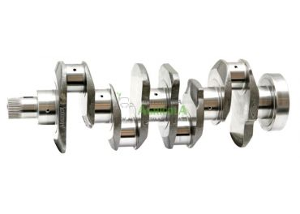

|  |
| --- |
|  |

|  |
| --- |
|  |

|  |
| --- |
|  |

|  |
| --- |
|  |

|  |
| --- |
|  |

¿Cuál es el nombre de esta pieza del motor ?

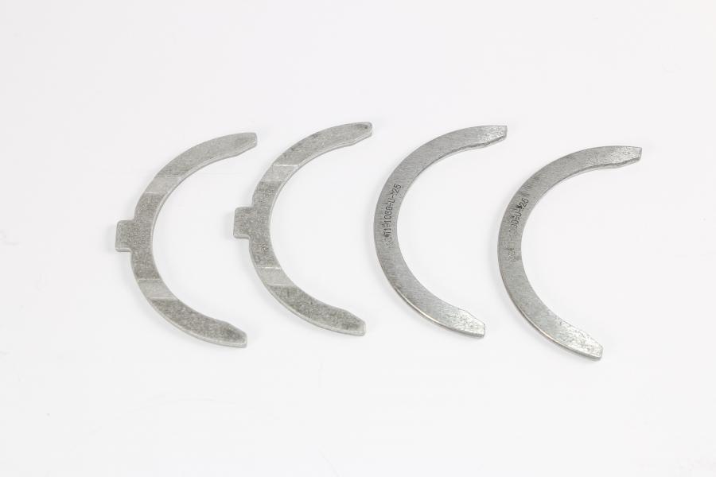

|  |
| --- |
|  |

**Conteste la siguientes preguntas y. Luego realice una evaluación a su compañero.**

1. ¿Cómo es posible disminuir el juego axial del cigüeñal?
2. ¿A qué esfuerzo está sometido el cigüeñal?